Информация
о проведении мероприятий, посвященных Дню Матери
в МКОУ «Н-Дженгутаевская СОШ»

Согласно плану Управления образования и плану работы школы с 20 по 25 ноября 2017-2018 учебного года были проведены следующие мероприятия, посвященные Дню матери:
Во всех классах проведены классные часы, где прославлялись
семейные ценности, воспитывалось уважительное отношение к женщинам и матерям.
Из поколения в поколение для каждого человека мама — самый главный человек в жизни. Новый праздник — День матери — постепенно входит в наши дома. И это замечательно: сколько бы хороших, добрых слов мы не говорили нашим мамам, сколько бы поводов для этого ни придумали, лишними они не будут. Обучающиеся 5 «б» класса поздравили мам стихами, танцами, инсценировкой.
Всем участникам мероприятий было очень интересно и весело. Ученики поздравляли своих матерей, а мамы в свою очередь благодарны были своим милым детишкам.
Всего в мероприятиях, посвященных Дню матери мероприятиями было охвачено 31 классных руководителей и более 600 учащихся.

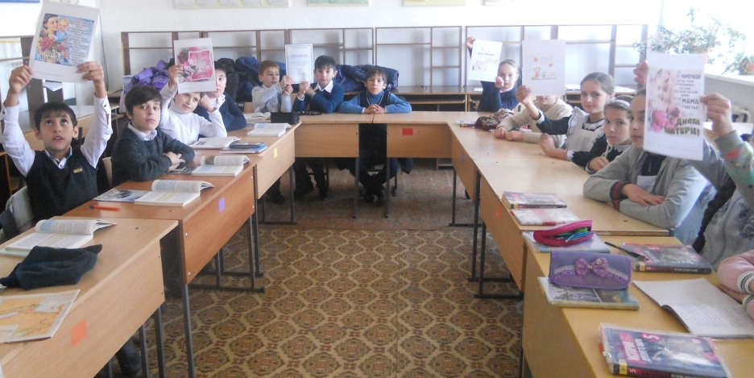

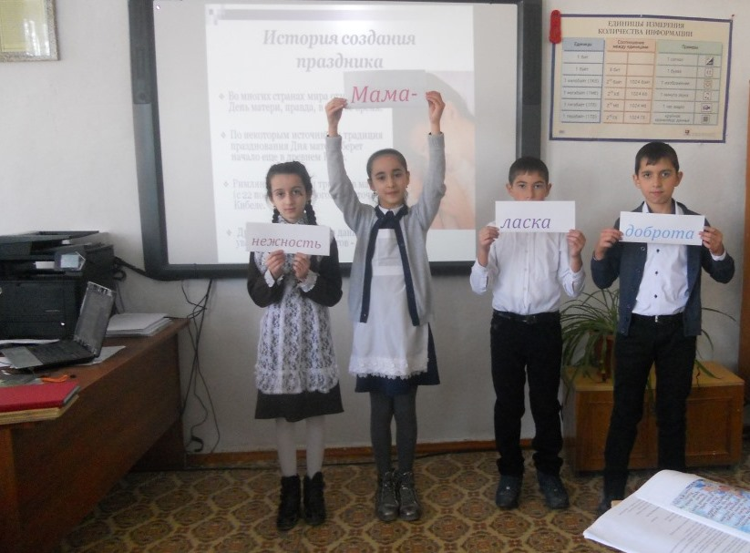

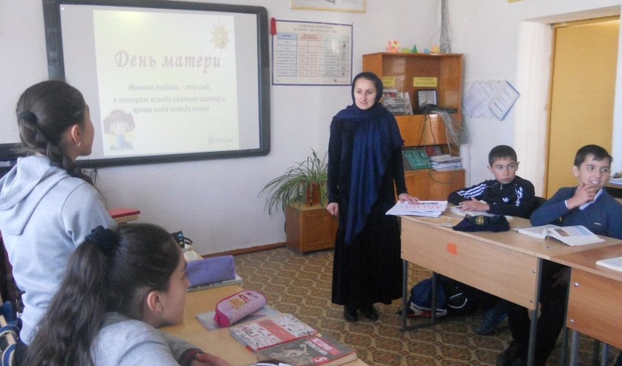

Зам. по ВР М.М.Чопанов

